**XY274**  *Scheda creata il 28 dicembre 2022*

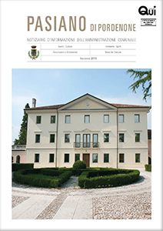**Descrizione bibliografica**

\***Qui magazine. Pasiano di** **Pordenone** : notiziario d'informazione dell'amministrazione comunale. – Inverno 2019. - [Tricesimo] : S.G.E., 2019. – 1 volume : ill. ; 30 cm. ((Disponibile anche online

Variante del titolo: *Pasiano di Pordenone

Autore: Pasiano di Pordenone

Soggetto: Pasiano di Pordenone – Amministrazione – Periodici

**Volumi disponibili in rete** [2019](https://ita.calameo.com/read/006135191239357634624)

**Informazioni storico-bibliografiche**

**Il nostro Progetto nasce dall’esperienza pluriennale di professionisti del marketing, della comunicazione, dell’editoria, della grafica e della stampa.** Dal 1999, siamo punto di riferimento delle Pubbliche Amministrazioni del Triveneto per la realizzazione di prodotti editoriali – cartacei e online – dedicati al cittadino e alla promozione del territorio, quali riviste, magazine, cartine e guide turistiche, cui si aggiunge un’innovativa applicazione web, studiata e sviluppata ad hoc per la fruizione di contenuti multimediali.

# **IL TUTTO, A COSTO ZERO PER L’ENTE PUBBLICO!**

***Tel.** +39 0432 583106

#### AMMINISTRAZIONE**Cell.** +39 340 8901326[amministrazione@quimagazine.eu](mailto:amministrazione@quimagazine.eu)

#### SEGRETERIA[segreteria@quimagazine.eu](mailto:segreteria@quimagazine.eu)

#### STUDIO GRAFICO**Cell.** +39 349 6636903 [grafica@quimagazine.eu](mailto:grafica@quimagazine.eu)

#### <http://quimagazineonline.it/contatti/>